Приложение № 2 к извещению о запросе
котировок в электронной форме

ТЕХНИЧЕСКОЕ ЗАДАНИЕ
На поставку мебели в ГАУСО СО «РЦ города Нижний Тагил»

1. Объект закупки: закупка мебели в ГАУСО СО «РЦ города Нижний Тагил»

№ | Наименование товара | Описание товара | Ед.изм. | Кол-во
1. | Кухонный гарнитур №1 (комплект) | Общие параметры комплекта:  Длина, мм: не менее 1790 и не более 1830  Глубина, мм: не менее 590 и не более 610  Высота, мм: не менее 2050 и не более 2070  Материал: ЛДСП  Толщина ЛДСП: не менее 16 мм  Толщина столешницы: не менее 28 мм  Ножки: опора регулируемая  Материал ножек: пластик  Шариковые направляющие – наличие  Петли: с доводчиком  Цветовая палитра: корпус дуб сонома, фасады синие, оттенок по согласованию с заказчиком  Инструкция по сборке – наличие | компл | 1
Состав кухонного гарнитура №1
1.1. | Шкаф двухсекционный верхний | Ширина:не менее 1010 и не более 1030 мм;  Высота:не менее 590 и не более 610 мм;  Глубина:не менее 390 и не более 410 мм;  Корпус ЛДСП "Дуб сонома"  Толщина ЛДСП: не менее 16 мм  Фасад: ЛДСП ЛАЙТ  Цвет: Бензин | шт. | 1
1.2. | Шкаф двухсекционный верхний | Ширина: не менее 770 и не более 790 мм;  Высота: не менее590 и не более 610 мм;  Глубина: не менее390 и не более 410 мм;  Корпус ЛДСП "Дуб сонома"  Толщина ЛДСП: не менее 16 мм  Фасад: ЛДСП ЛАЙТ  Цвет: Бензин | шт. | 1
1.3. | Стол двухсекционный | Ширина: не менее 1010 и не более 1030 мм;  Высота: не менее 840и не более 860мм;  Глубина: не менее 590 и не более 610 мм;  Корпус ЛДСП "Дуб сонома"  Толщина ЛДСП: не менее 16 мм  Фасад: ЛДСП ЛАЙТ  Цвет: Бензин  Врезка двухсекционной мойки 101*60*88 из нержавейки – наличие  Ножки: черные регулируемые под цоколь | шт. | 1
1.4. | Стол двухсекционный | Ширина: не менее 770 и не более 790 мм;  Высота: не менее 840 и не более 860 мм;  Глубина: не менее 590 и не более 610 мм;  Корпус ЛДСП "Дуб сонома"  Толщина ЛДСП: не менее 16 мм  Фасад: ЛДСП ЛАЙТ  Цвет: Бензин  Ножки: черные регулируемые под цоколь | шт. | 1
1.5. | Отдельно стоящая столешница/стол с ламинированным покрытием | Ширина: не менее 500 мм;  Длина: не менее 1180 мм;  Крепление: Кронштейн  Материал ножек: из нержавеющей стали, высота не менее 500 мм. | шт. | 1
1.6. | Фурнитура | Демпфер силиконовый врезной: не менее 16 шт.  Евровинт для петли: не менее 32 шт  Клипса для цоколя МДФ: не менее 4 шт.  Опора кухонная 100 мм: не менее 10 шт.  Петля 4-х шарнирная накладная (H102A02/0112): не менее 16 шт.  Рейлинговая ручка, 128мм: не менее 8 шт.  Саморез 3,5х15: не менее 64 шт.  Постформинг STANDART 28мм / Камешки 1(п/м): не менее 1,18 пог.м.  Постформинг STANDART 28мм / Камешки 1(п/м): не менее 1,8 пог.м.  Цоколь пластик H-96 мм Цоколь в ПВХ Н=100 мм, (4000 мм), Дуб сонома: не менее 1 шт.  Шина для кухонных шкафов: не менее 1 шт.  Заглушка П-образная для цоколя ПВХ, Н-100мм, Дуб сонома: не менее 2 шт. | компл | 1
1.7. | Эскиз | 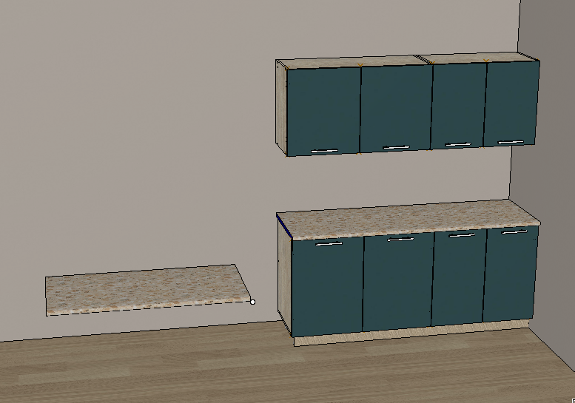
2. | Кухонный гарнитур №2 (комплект) | Общие параметры комплекта:  Длина, мм: не менее 2160 и не более 2200  Глубина, мм: не менее 590 и не более 610  Высота, мм: не менее 2050 и не более 2070  Материал: ЛДСП  Толщина ЛДСП: не менее 16 мм  Толщина столешницы: не менее 28 мм  Ножки: опора регулируемая  Материал ножек: пластик  Шариковые направляющие – наличие  Петли: с доводчиком  Цветовая палитра: корпус дуб сонома, фасады синие, оттенок по согласованию с заказчиком  Инструкция по сборке – наличие | компл | 1
Состав кухонного гарнитура №2
2.1. | Шкаф односекционный верхний | Ширина: не менее 590 и не более 610 мм;  Высота: не менее 590 и не более 610 мм;  Глубина: не менее 390 и не более 410 мм;  Корпус ЛДСП "Дуб сонома"  Толщина ЛДСП: не менее 16 мм  Фасад: ЛДСП ЛАЙТ  Цвет: Бензин | шт. | 1
2.2. | Шкаф двухсекционный верхний | Ширина: не менее 950 и не более 970 мм;  Высота: не менее 590 и не более 610 мм;  Глубина: не менее 390 и не более 410 мм;  Корпус ЛДСП "Дуб сонома"  Толщина ЛДСП: не менее 16 мм  Фасад: ЛДСП ЛАЙТ  Цвет: Бензин | шт. | 1
2.3. | Шкаф односекционный верхний | Ширина: не менее 590 и не более 610мм;  Высота: не менее 590 и не более 610мм;  Глубина: не менее 390 и не более 410мм;  Корпус: ЛДСП "Дуб сонома"  Толщина ЛДСП: не менее 16 мм  Фасад: ЛДСП ЛАЙТ  Цвет: Бензин | шт. | 1
2.4. | Стол односекционный | Ширина: не менее 590 и не более 610мм;  Высота: не менее 590 и не более 610мм;  Глубина не менее 490 и не более 510мм;  Корпус: ЛДСП "Дуб сонома"  Толщина ЛДСП: не менее 16 мм  Фасад: ЛДСП ЛАЙТ  Цвет: Бензин  Ножки: черные регулируемые под цоколь | шт. | 1
2.5. | Стол двухсекционный | Ширина: не менее 950 и не более 970мм;  Высота: не менее 790 и не более 810мм;  Глубина не менее 590 и не более 610мм;  Корпус: ЛДСП "Дуб сонома"  Толщина ЛДСП: не менее 16 мм  Фасад: ЛДСП ЛАЙТ  Цвет: Бензин  Врезка двухсекционной мойки 52*87*100 из нержавейки – наличие  Ножки: черные регулируемые под цоколь | шт. | 1
2.6. | Стол односекционный | Ширина: не менее 590 и не более 610мм;  Высота: не менее 790 и не более 810мм;  Глубина не менее 590 и не более 610мм;  Корпус: ЛДСП "Дуб сонома"  Толщина ЛДСП: не менее 16 мм  Фасад: ЛДСП ЛАЙТ  Цвет: Бензин  Ножки: черные регулируемые под цоколь | шт. | 1
2.7. | Отдельно стоящая столешница с ламинированным покрытием | Ширина: не менее 500 мм.  Длина: не менее 1220 мм.  Крепление: кронштейн  Материал ножек: из нержавеющей стали, высота не менее 500 мм.
2.8. | Фурнитура | Демпфер силиконовый врезной: не менее 32 шт.  Евровинт для петли: не менее 32 шт.  Клипса для цоколя МДФ: не менее 4 шт.  Опора кухонная 100 мм: не менее 10 шт.  Петля 4-х шарнирная накладная (H102A02/0112): не менее 16 шт.  Рейлинговая ручка, 128мм: не менее 8 шт.  Саморез 3,5х15: не менее 64 шт.  Постформинг STANDART 28мм / Камешки 1(п/м): не менее 2,168 пог.м.  Постформинг STANDART 28мм / Камешки 1(п/м): не менее 1,22 пог.м.  Цоколь пластик H-96 мм Цоколь в ПВХ Н=100 мм, (4000 мм), Дуб сонома: не менее 1 шт.  Шина для кухонных шкафов: не менее 2 шт.  Заглушка П-образная для цоколя ПВХ, Н-100мм, Дуб сонома: не менее 2 шт. | компл | 1
2.9. | Эскиз | 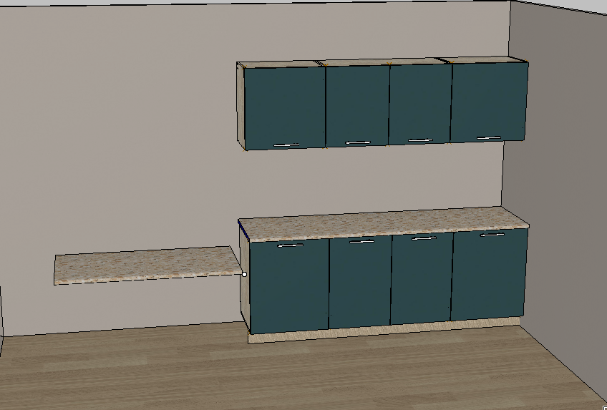
3. | Кухонный гарнитур №3 (комплект) | Общие параметры комплекта:  Длина, мм: не менее 1650 и не более 1680  Глубина, мм: не менее 590 и не более 610  Высота, мм: не менее 2050 и не более 2070  Материал: ЛДСП  Толщина ЛДСП: не менее 16 мм  Толщина столешницы: не менее 28 мм  Ножки: опора регулируемая  Материал ножек: пластик  Шариковые направляющие – наличие  Петли: с доводчиком  Цветовая палитра: корпус дуб сонома, фасады синие, оттенок по согласованию с заказчиком  Инструкция по сборке – наличие | компл | 1
Состав кухонного гарнитура №3
3.1. | Шкаф двухсекционный верхний | Ширина: не менее 950 и не более 970 мм;  Высота: не менее 590 и не более 610 мм;  Глубина: не менее 390 и не более 410 мм;  Корпус: ЛДСП "Дуб сонома"  Толщина ЛДСП: не менее 16 мм  Фасад: ЛДСП ЛАЙТ  Цвет: Бензин | шт. | 1
3.2. | Шкаф двухсекционный верхний | Ширина: не менее 690 и не более 710 мм;  Высота: не менее 590 и не более 610 мм;  Глубина: не менее 390 и не более 410мм;  Корпус: ЛДСП "Дуб сонома"  Толщина ЛДСП: не менее 16 мм  Фасад: ЛДСП ЛАЙТ  Цвет: Бензин | шт. | 1
3.3. | Стол двухсекционный | Ширина: не менее 950 и не более 970 мм;  Высота: не менее 790 и не более 810 мм;  Глубина: не менее 490 и не более 510 мм;  Корпус: ЛДСП "Дуб сонома"  Толщина ЛДСП: не менее 16 мм  Фасад: ЛДСП ЛАЙТ  Цвет: Бензин  Врезка двухсекционной мойки 51*86*100 из нержавейки – наличие  Ножки: черные регулируемые под цоколь | шт. | 1
3.4. | Стол двухсекционный | Ширина: не менее 690 и не более 710мм;  Высота: не менее 790 и не более 810 мм;  Глубина: не менее 490 и не более 510 мм;  Корпус: ЛДСП "Дуб сонома"  Толщина ЛДСП: не менее 16 мм  Фасад: ЛДСП ЛАЙТ  Цвет: Бензин  Ножки: черные регулируемые под цоколь | шт. | 1
3.5. | Отдельно стоящая столешница с ламинированным покрытием | Ширина: не менее 500 мм.  Длина: не менее 1100 мм.  Крепление: кронштейн  Материал ножек: из нержавеющей стали, высота не менее 750 мм
3.6. | Фурнитура | Демпфер силиконовый врезной: не менее 16 шт.  Евровинт для петли: не менее 32 шт.  Клипса для цоколя МДФ: не менее 4 шт.  Опора кухонная 100 мм: не менее 10 шт.  Петля 4-х шарнирная накладная (H102A02/0112): не менее 16 шт.  Рейлинговая ручка, 128мм: не менее 8 шт.  Саморез 3,5х15: не менее 64 шт.  Постформинг STANDART 28мм / Камешки 1(п/м): не менее 1,66 пог.м.  Постформинг STANDART 28мм / Камешки 1(п/м): не менее 1,1 пог.м.  Цоколь пластик H-96 мм Цоколь в ПВХ Н=100 мм, (4000 мм), Дуб сонома: не менее 1 шт.  Шина для кухонных шкафов: не менее 1 шт.  Заглушка П-образная для цоколя ПВХ, Н-100мм, Дуб сонома: не менее 2 шт. | компл | 1
3.7. | Эскиз
4. | Кухонный гарнитур №4 (комплект) | Общие параметры комплекта:  Длина, мм: не менее 2400 и не более 2430  Глубина, мм: не менее 590 и не более 610  Высота, мм: не менее 2050 и не более 2070  Материал: ЛДСП  Толщина ЛДСП: не менее 16 мм  Толщина столешницы: не менее 28 мм  Ножки: опора регулируемая  Материал ножек: пластик  Шариковые направляющие – наличие  Петли: с доводчиком  Цветовая палитра: корпус дуб сонома, фасады синие, оттенок по согласованию с заказчиком  Инструкция по сборке – наличие | компл | 1
Состав кухонного гарнитура №4
4.1. | Шкаф односекционный верхний | Ширина: не менее 650 и не более 670 мм;  Высота: не менее 590 и не более 610 мм;  Глубина: не менее 390 и не более 410 мм;  Корпус: ЛДСП "Дуб сонома"  Толщина ЛДСП: не менее 16 мм  Фасад: ЛДСП ЛАЙТ  Цвет: Бензин | шт. | 1
4.2. | Шкаф двухсекционный верхний | Ширина: не менее 950 и не более 970 мм;  Высота: не менее 590 и не более 610 мм;  Глубина: не менее 390 и не более 410 мм;  Корпус: ЛДСП "Дуб сонома"  Толщина ЛДСП: не менее 16 мм  Фасад: ЛДСП ЛАЙТ  Цвет: Бензин | шт. | 1
4.3. | Шкаф двухсекционный верхний | Ширина: не менее 790 и не более 810 мм;  Высота: не менее 590 и не более 610 мм;  Глубина: не менее 390 и не более 410 мм;  Корпус: ЛДСП "Дуб сонома"  Толщина ЛДСП: не менее 16 мм  Фасад: ЛДСП ЛАЙТ  Цвет: Бензин | шт. | 1
4.4. | Стол односекционный | Ширина: не менее 640 и не более 660мм;  Высота: не менее 790 и не более 810 мм;  Глубина: не менее 640 и не более 660 мм;  Корпус: ЛДСП "Дуб сонома"  Толщина ЛДСП: не менее 16 мм  Фасад: ЛДСП ЛАЙТ  Цвет: Бензин  Ножки: черные регулируемые под цоколь | шт. | 1
4.5. | Стол двухсекционный | Ширина: не менее 950 и не более 970 мм;  Высота: не менее 790 и не более 810 мм;  Глубина: не менее 640 и не более 660 мм;  Корпус: ЛДСП "Дуб сонома"  Толщина ЛДСП: не менее 16 мм  Фасад: ЛДСП ЛАЙТ  Цвет: Бензин  Врезка двухсекционной мойки 86*66*100 из нержавейки – наличие  Ножки: черные регулируемые под цоколь | шт. | 1
4.6. | Стол двухсекционный | Ширина: не менее 790 и не более 810 мм;  Высота: не менее 790 и не более 810 мм;  Глубина: не менее 640 и не более 660 мм  Корпус: ЛДСП "Дуб сонома"  Толщина ЛДСП: не менее 16 мм  Фасад: ЛДСП ЛАЙТ  Цвет: Бензин  Ножки: черные регулируемые под цоколь | шт. | 1
4.7. | Отдельно стоящая столешница с ламинированным покрытием | Ширина: не менее 500 мм  Длина: не менее 750 мм  Крепление: кронштейн  Материал ножек: из нержавеющей стали, высота не менее 750 мм.
4.8. | Фурнитура | Демпфер силиконовый врезной: не менее 34 шт.  Евровинт для петли: не менее 34 шт.  Клипса для цоколя МДФ: не менее 4 шт.  Опора кухонная 100 мм: не менее 10 шт.  Петля 4-х шарнирная накладная (H102A02/0112): не менее 16 шт.  Рейлинговая ручка, 128мм: не менее 8 шт.  Саморез 3,5х15: не менее 64 шт.  Постформинг STANDART 28мм / Камешки 1(п/м): не менее 2,41 пог.м.  Постформинг STANDART 28мм / Камешки 1(п/м): не менее 0,75 пог.м.  Цоколь пластик H-96 мм Цоколь в ПВХ Н=100 мм, (4000 мм), Дуб сонома: не менее 1 шт.  Шина для кухонных шкафов: не менее 2 шт.  Заглушка П-образная для цоколя ПВХ, Н-100мм, Дуб сонома: не менее 2 шт. | компл | 1
4.9. | Эскиз | 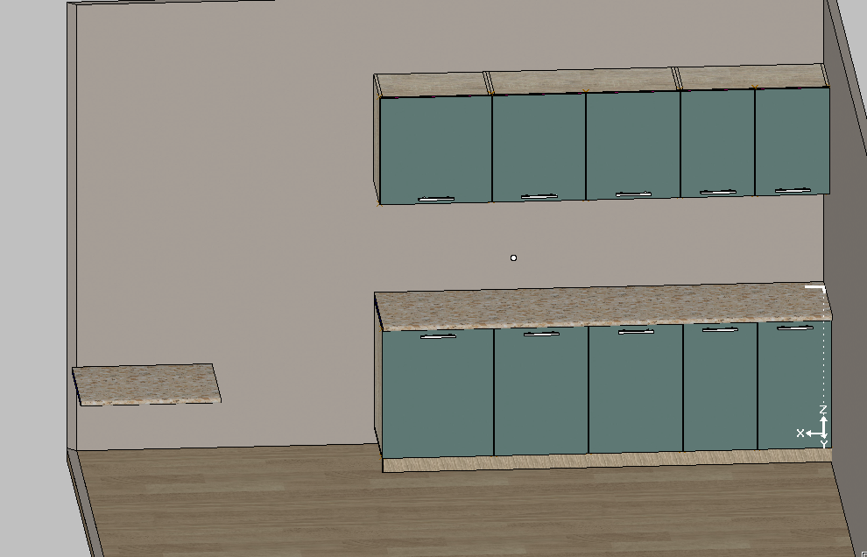

2. Место поставки и сборки: 622052, Свердловская обл, г. Нижний Тагил, ул. Зари, дом 67, корпус А
2.1. В стоимость товара включена: доставка товара, погрузочно-разгрузочные работы до конкретного места, указанного Заказчиком, сборку и установку.
3. Срок поставки и сборки: в течение 45-ти календарных дней с даты заключения договора.
4. Требования к качеству, безопасности товара:
4.1. Поставляемый товар должен соответствовать заданным функциональным и качественным характеристикам;
4.2. Поставляемый товар должен быть разрешен к использованию на территории Российской Федерации, иметь торговую марку и товарный знак, качество поставляемого товара должно полностью соответствовать установленным требованиям Российской Федерации, ГОСТ, ОСТ, нормативно-технической документации (сертификатам качества, декларациям о соответствии и (или) другим документам, подтверждающим качество товара);
4.3. Поставляемый Товар должен являться новым, ранее не использованным (все составные части Товара должны быть новыми), не должен иметь дефектов, связанных с конструкцией, материалами или функционированием при штатном их использовании;
4.4. На товаре не должно быть следов механических повреждений, изменений вида комплектующих;
4.5. Товар должен быть безопасным и отвечать требованиям законодательства Российской Федерации, требованиям безопасности, ГОСТ, нормам и правилам безопасности его эксплуатации и другой нормативно-технической документации;
4.6. Товар должен отвечать требованиям безопасности жизни и здоровья, окружающей среды в течение установочного срока годности при обычных условиях его использования, хранения, транспортировки и утилизации;
4.7. Гарантийные обязательства должны распространяться на каждую единицу товара с момента приемки товара Заказчиком. Гарантийный срок составляет не менее срока указанного заводом изготовителем (производителем). В течение гарантийного срока обнаруженные недостатки товара подлежат устранению силами и средствами Поставщика;
5. Требования к упаковке, маркировке товара:
5.1. Товар поставляется в таре и упаковке, соответствующей государственным стандартам, техническим условиям, предъявляемым к поставке данного вида товара, другой нормативно-технической документации. На таре и упаковке должна содержаться отчетливая информация на русском языке;
5.2. Поставщик должен обеспечить упаковку товара, способную предотвратить его повреждение или порчу во время перевозки к конечному пункту назначения – Заказчику. Тара и упаковка должны быть прочными, сухими, без нарушения целостности со специальной маркировкой;
5.3. Поставщик несет ответственность за ненадлежащую упаковку, не обеспечивающую сохранность товара при его хранении и транспортировании.

